werkboekje bij wikiles

**de slak**

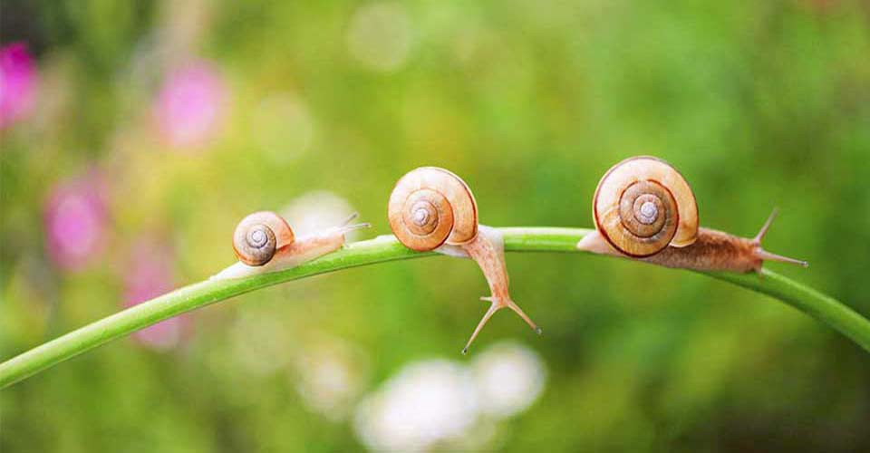

**____________________________________**

**Bij de opdrachten heb je materiaal nodig.   
Achter in het boekje zie je wat je nodig hebt.**

**Opdracht 1: slakken zoeken**

Ga met een afsluitbaar potje naar buiten, op zoek naar slakken.   
Wat voor weer is het op de dag dat je zoekt?   
Is het droog, regent het, schijnt de zon, warm, koud…  
Vul maar in:

___________________________________________

Waar vind je een slak?

|  |  |
| --- | --- |
| **Plek** | **Aantal** |
| In het gras |  |
| Op de stoep |  |
| Op een muur |  |
| In een struik |  |
| Tussen de blaadjes |  |
| Op de stam van een boom |  |
| Tussen de stenen |  |
| In de zandbak |  |

Neem de slakken mee naar binnen en doe ze in de slakkenbak.

**Opdracht 2: goed kijken**

Ga er maar eens lekker voor zitten. Bekijk de slakken in de bak. Wat doen ze? Let op eten, uit het huisje komen en er weer in gaan, kijken, bewegen, hoe gaan ze met elkaar om.  
Bedenk nu een vraag over de slakken. Schrijf maar op:

**Opdracht 3: kom maar uit je huisje**

Maak je hand een beetje nat en zet de slak op je hand. Wacht tot de slak uit zijn huisje komt.   
Raak voorzichtig de voelhorens aan met een natte vinger. Wat doet de slak?   
Draai de slak nu om en kijk naar de ingang van zijn huisje. Wacht tot de slak weer naar buiten komt. Wat gebeurt er? Welke deel van de slak komt eerst naar buiten? Wat komt als laatste naar buiten?

Vul maar in:

Als eerste komt naar buiten:

Als laatste komt naar buiten:

**Opdracht 4: kijken met steeltjes**

Maak je hand een beetje nat en zet de slak op je hand. Wacht tot de slak uit zijn huisje komt. Kijk goed naar de lange voelhoorns. De zwarte puntjes aan het topje zijn de ogen. Een slak heeft ogen op steeltjes!  
Raak met een natte vinger heel voorzichtig de steeltjes aan. Wat gebeurt er?   
  
Maak een tekening van het hoofdje van een slak met voelhoorns en oogjes.

|  |
| --- |
|  |

**Opdracht 5: hoe ademt een slak?**

Gebruik de klok in de klas of een stopwatch.  
Maak je hand een beetje nat en zet de slak op je hand. Wacht tot de slak uit zijn huisje komt. Pak de slak bij zijn huisje op. Zoek naar een klein gaatje bij de ingang van zijn huisje. Daar ademt de slak door.

Het gaatje gaat open en dicht. Dat gaat heel langzaam. Het duurt een tijdje tot het gaatje open gaat. Kijk maar goed en vul in:

Hoeveel seconden blijft het gaatje open?

Hoeveel seconden is het gaatje dicht?

**Opdracht 6: glibberend op weg, met een slakkengang**

Gebruik een plaatje plexiglas. Om straks de onderkant te kunnen bekijken houdt je het om beurten vast.   
Maak het glasplaatje een beetje nat en zet de slak erop. Wacht tot de slak gaat lopen. Kijk goed naar de onderkant van de slak. Wat zie je? Hoe gaat de slak vooruit?

Gebruik een vel zwart papier.  
Ze de slak op het zwarte papier. Wacht tot hij gaat lopen. Wat zie je nu achter de slak op het zwarte papier?  
  
Wat heeft de slak nodig om vooruit te komen? Schrijf maar op:

**Opdracht 7: hoe slakken eten**

Gebruik meel, water, een kopje, een theelepel, een plaatje plexiglas en een loep. Om straks de onderkant te kunnen bekijken houdt je het plexiglas om beurten vast.   
  
Maak een meelpapje van 1 theelepel water en 1 theelepel meel. Smeer wat van het meelpapje op het plaatje (plexi)glas.  
Wacht tot de slak gaat eten. Kijk naar de onderkant van het plexiglas. Kun je de mond zien? Kun je zien hoe de slak eet? Schrijf op wat je ziet:

**Opdracht 8: slakkenrace**

Gebruik een vel papier, een potlood, een liniaal en de klok.   
Zet de slak op het vel papier.   
Wacht tot de slak uit zijn huisje gekropen is.   
Zet een streepje aan de achterkant van de slak. Kijk naar de klok.   
Na een minuut zet je weer een streepje aan de achterkant van de slak.  
Na nog een minuut zet je het volgende streepje.   
Ga door totdat er 6 streepjes staan. Dat is na 5 minuten.  
Hoe ver heeft de slak iedere minuut gelopen?

|  |  |
| --- | --- |
| tijd | afstand |
| Na 1 minuut |  |
| Na 2 minuten |  |
| Na 3 minuten |  |
| Na 4 minuten |  |
| Na 5 minuten |  |

**Opdracht 9: de vraag en het antwoord**

Bij opdracht 3 heb je een vraag bedacht over slakken. Heb je tijdens de deze lessen het antwoord gevonden? Als dat niet zo is, vraag dan hulp bij het zoeken naar je antwoord.

Schrijf je antwoord hieronder:

**Opdracht 10: teken je slak**

Maak een tekening van je slak en kleur hem mooi in.

|  |
| --- |
|  |

**Opdracht 11: dag slak!**

Nu zet je de slakken weer terug in de natuur. Zet ze terug in de buurt van de plek waar je ze gevonden hebt. Daarna maak je de slakkenbak schoon en ruim je alle spullen weer op!

**Materiaal**

* slakkenbak (een glazen of doorzichtig plastic bak met deksel met gaatjes.)
* in de bak gaan zand, stenen en blaadjes.
* potje om slakken te zoeken.
* plantenspuit
* (kleur)potloden
* stopwatch of klok met secondewijzer
* loep
* plexiglas plaatjes
* zwart (A4) en wit (A3) papier
* kopje, theelepeltje, water, meel